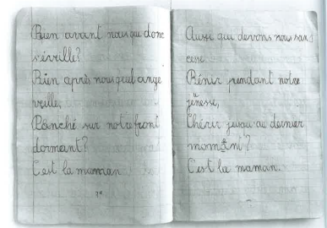
Lo cayeur d’ecoula

IV

[ Mon cher Petit Jésus, garde-moi toujours sage,
garde papa, maman, mes frères et mes soeurs,
mes amis et tous mes parents. ]
Titeun Bertolla l’ayet apreis a l’ecoula ceta preyere et un dzor de diesembro di 1888 la repetave a sa fameille reunia per la veillà.
Tounin, que l’ére en tren de lire un journal, l’at lanchà un regard que catsave pâs son orgueuil, dimenque Poline, que avouì sina man gotse caressave lo tsat, et Coutide, en levent les joueils de ses mans que l’érant en tren a remender un par de metanes de lana, l’ant feit totes daves un tendro sourire.
Vitorien l’at pousâ lo tsaven que l’ére en tren d’arendjier, per beuter an man su l’epala de son petchout frére et lei dire:
«Nos, nos hen (sens) tcheuts fiers de té!»
Encoradzà per çales paroles, Titeun l’at repondu:
«Dze deivo aprendre per queur des poesies que lo métre Luboz nos at Insegnàs et que n’ens écrits, se te vous, me aprovo de les reciter et té te vardes lo cayeur».
Paré, l’at encomenchà:
[ Qui nous aime dès la naissance?
Qui donne à notre enfance
Son doux, son premier aliment?
C’est la maman! ]
Poline et Coutide, mis etot Vitorien et Tounin l’ant croejà les leurs regards apris cit premier coplet. Des regards que se sont feits incora pi pensifs apris lo second:
[ Bien avant nous qui donc s'éveille ?
Bien après nous quel ange veille,
penché sur notre front dormant?
C’est la maman! ]

